Začínáme
Říkají mi Emil



a tohle je má kamarádka Ema.
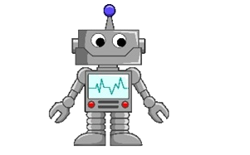
Společně tě budeme provázet výukou informatiky.

Občas se tu objeví i skřítek Šotek.
Ten něco přidá, něco vymaže nebo zamíchá.
A na tobě bude, abys vše uvedl do pořádku.


Informace a jejich zpracování

Informační systémy
Informační systém je taková organizace údajů, která je vhodná pro práci s daty - sběr, uložení, uchování, zpracování, vyhledávání a export, tak aby mohly být data použity při běžných činnostech.
Informační systém lze definovat jako soubor vstupů, které přeměňují na výstupy za pomoci různých metod, technologií a lidského faktoru. Informační systémy mají za cíl sbírat, uchovávat a prezentovat data v kontextu dané instituce.
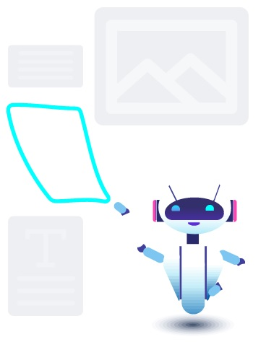

Informační systém vzájemně propojuje těchto pět prvků:
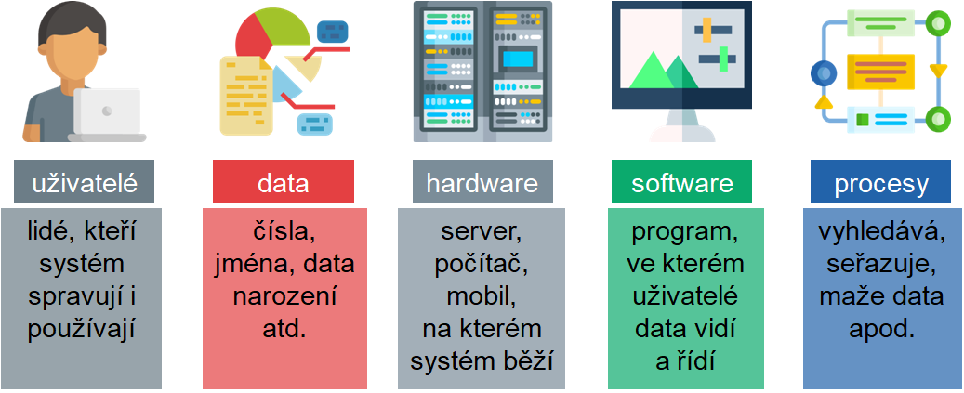

Poznáváme Edookit
Školní informační systém Edookit
- slouží učitelům, rodičům a žákům školy.
Rodiče mají přehled o školních aktivitách svých dětí, mohou komunikovat s učiteli a dalšími rodiči. Žáci mají k dispozici veškeré podklady pro kvalitní a efektivní přípravu do školy, včas jsou o všem informováni.
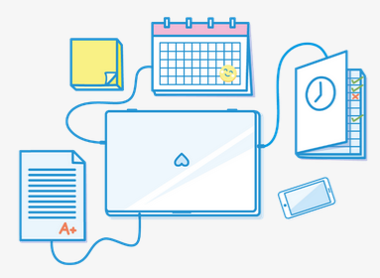
Co musíte umět:
• přihlásit se do aplikace
• zobrazit si rozvrh na libovolný týden
• v rozvrhu poznat školní akce, suplování
• prohlédnout si hodnocení
• zobrazit si hodnocení chování
• přečíst a napsat zprávu učiteli
• vypracovat a odeslat úkol

Zpracování a ukládání informací
Školní mail
Při práci ve škole používáme školní mail Microsoftu. Svoje přihlašovací údaje si musíme zapamatovat a dobře střežit, aby je nikdo nemohl zneužít. Tyto údaje budeme využívat i pro přihlašování do různých aplikací, které využíváme při vyučování.
Přihlásíme se na stránkách www.outlook.com.
Dobrá rada:
Na školních počítačích či jinde na veřejnosti používej k přihlašování nové anonymní okno.
I toto přihlášení sice není úplně anonymní, ale po odhlášení se tvoje údaje v prohlížeči neukládají.
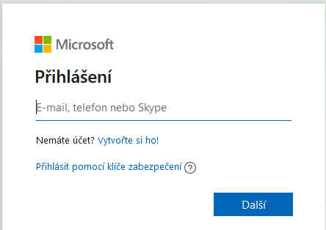

Složka
(nebo také adresář) umožňuje logické uspořádání souborů do jedné skupiny. Každá složka může kromě souborů obsahovat i další složky (vnořené složky neboli podsložky).
Ikona je stejná pro všechny složky.
Název může obsahovat až 256 znaků, nesmí tam být: < > * : \ / ? |.
Velikost složky zjistím: pravé tlačítko myši – vlastnosti
Uvnitř složek můžete vytvářet podsložky, které vám pomohou lépe uspořádat soubory.
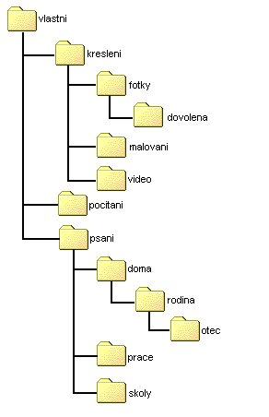

Průzkumník
je nástroj pro práci se soubory a složkami. Jeho vzhled se dá měnit a je závislý na tom, co mám otevřené nebo na co jsem kliknul.
Máme různé druhy zobrazení:
NEJVĚTŠÍ IKONY - procházení fotogalerií nebo obrázků, kde je málo položek, nebo pokud si potřebuji položky důkladně prohlédnout. (Vidím velký náhled a název).
VELKÉ IKONY - procházení fotogalerií nebo obrázků, kde je více položek, a nepotřebuji položky prohlédnout, stačí mi, když vím, na co se dívám. (Vidím náhled a celý název).
STŘEDNÍ IKONY - procházení fotogalerií nebo obrázků, kde je hodně položek, a stačí mi, když vím, na co se dívám. (Vidím malý náhled a celý název).
MALÉ IKONY - procházení jakýchkoliv souborů, kde je hodně položek. (Vidím ikonu a celý název). Položky jsou řazeny v řádcích.
SEZNAM - procházení jakýchkoliv souborů, kde je hodně položek. (Vidím ikonu a celý název). Položky jsou řazeny ve sloupcích.
PODROBNOSTI - procházení jakýchkoliv souborů, kde je hodně položek. (Vidím ikonu a celý název, velikost, typ, datum vytvoření nebo změny). Jedna položka = jeden řádek.
DLAŽDICE - procházení obrazových souborů, kde je hodně položek. (Vidím náhled a celý název, typ, velikost).
OBSAH - procházení obrázkových souborů, kde je hodně položek. (Vidím náhled a celý název, velikost a datum změny).
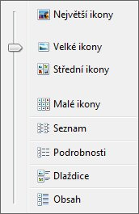
Obzvláště u složek obrázků Vám může přijít vhod klávesová zkratka ALT + P, která Vám zobrazí zvětšený náhled. Stisknutím klávesy ALT se v Průzkumníku zobrazí Menu. Novou složku vytvoříme pomocí klávesové zkratky CTRL + SHIFT + N.
Označení souborů a složek
1. Kliknu, pokud soubor nebo složka je jen jedna
2. Tažením pokud soubory leží u sebe
3. Držím CRTL a klikám, pokud jsou soubory různě rozházené
4. CTRL + A pokud chci označit vše
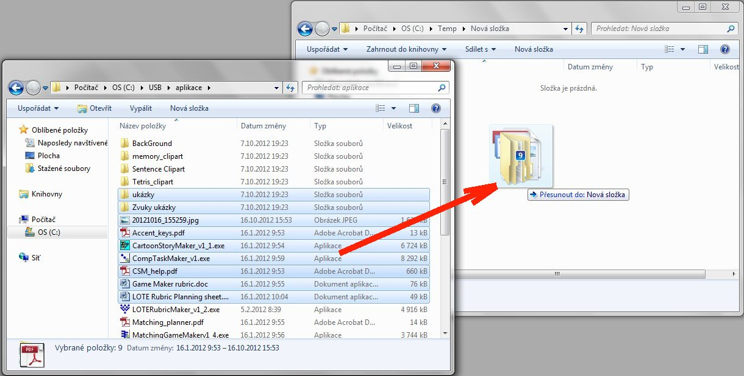

Práce se soubory
Soubory
Soubor je skupina dat, které tvoří nějaký celek. Např. textové dokumenty, webové stránky, tabulky, obrázky, fotografie, videa, hudební skladby. Samostatný soubor je jeden textový dokument nebo jedna fotografie. Soubory v počítači jsou reprezentovány ikonami. Při pohledu na ikonu je možné zjistit, o jaký typ souboru se jedná.
Ve vlastnostech najdeme všechny důležité informace o souboru. Jsou to název, typ, velikost, datum vytvoření nebo změny. Každému souboru je v počítači přiřazen program, ve kterém se soubor otevře. Některé soubory tento program určený nemají, musíme jej vybrat ručně jsou neregistrované.
Každý soubor může mít jinou ikonu. Ikony přímo souvisí s typem souboru.
Vzhled ikony záleží na:
1. Programu, ve kterém byl soubor vytvořen
2. Programu, pro který je soubor určen
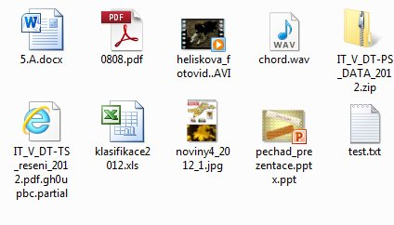
Aby počítač věděl, který program pro který soubor použít, musí mít soubory příponu.
Přípona souvisí s typem souboru. Přípona souboru je od jeho názvu vždy oddělena tečkou.
Název souboru může obsahovat až 256 znaků, nesmí tam být tyto znaky < > * : \ / ? |.
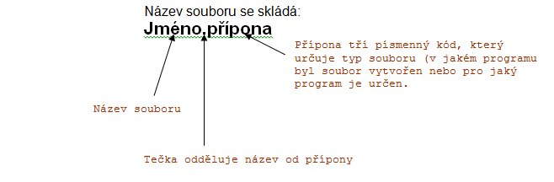

Máš referát?
Microsoft Word
(někdy zkráceně MS Word, ale nejčastěji prostě jen Word) je textový editor. Jde vlastně o jakousi elektronickou obdobu prázdného papíru, do kterého můžeme vepsat text a pak ho editovat, tedy upravovat dle libosti. Možností úpravy textu nabízí Word skutečně hodně, a i se znalostí spíše těch jednodušších se dá vytvořit poměrně hezký dokument.
Dokument je standardně používaný název pro soubor vytvořený ve Wordu, tedy jakákoliv stránka nebo i vícero stránek popsaných textem. Platí, že jeden souvislý text (dopis, příběh, formulář,…) uložíme do jednoho dokumentu. Pokud chceme začít s psaním jiného, dalšího textu, jednoduše si vytvoříme dokument nový.
Kromě textu je Word připraven na vkládání objektů, mezi něž patří například tabulky, obrázky a seznamy.
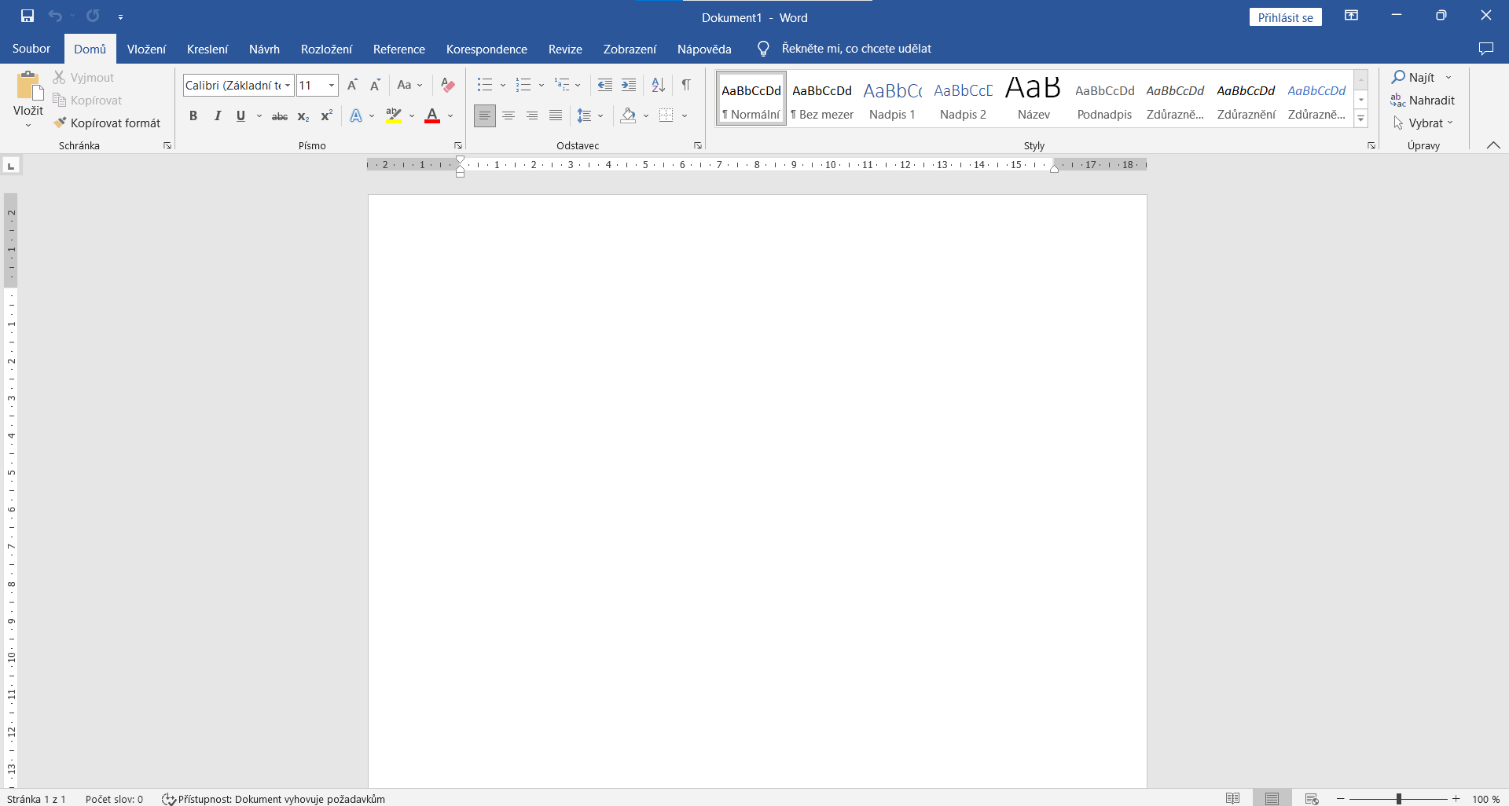

Prezentace
můžeme rozdělit na dva základní typy:
- ty, které slouží jako doprovod k mluvenému projevu
- a ty, které slouží jako zdroj informací samy o sobě. Nejčastěji to bývají prezentace obsahující velké množství fotografií. Neplatí pro ně tolik pravidel, jako pro ty prvně zmíněné
Prezentace je ideálním způsobem předání informací, protože:
- Přehledné snímky je možné vytvořit jednoduše díky přednastaveným funkcím
- Není těžké dosáhnout vizuální atraktivity
- Je možné sloučit jednotlivé formáty dat do jednoho souboru
- Posluchače mohou zaujmout různá schémata, grafy a diagramy, které lze vytvořit v rámci jedné aplikace

